INFORME DE LABORATORIO

Diseño y Construcción de una Escalera Eléctrica Automatizada en Cartón con Sistema Motorizado

1. Resumen
El presente informe describe el diseño, construcción y funcionamiento de una maqueta automatizada de una escalera eléctrica elaborada con cartón reciclable y un sistema motorizado de bajo voltaje.
Durante la práctica se aplicaron principios básicos de mecánica, automatización y transmisión de movimiento mediante un motor DC, el cual permitió generar el desplazamiento continuo de los escalones y simular el funcionamiento de una escalera eléctrica real.
Como resultado, se obtuvo una maqueta funcional que permitió comprender de forma práctica el uso de materiales reciclables en la elaboración de prototipos tecnológicos.
Así queda más limpio, menos repetitivo y más adecuado para un informe.

2. Introducción
La automatización mecánica es fundamental en la ingeniería moderna, ya que permite el funcionamiento de sistemas de transporte, producción y movilidad urbana. Un ejemplo de estos sistemas son las escaleras eléctricas, las cuales utilizan motores eléctricos y mecanismos de transmisión para generar el desplazamiento continuo de los escalones.
En este proyecto se desarrolló una maqueta funcional de una escalera eléctrica utilizando cartón corrugado reciclable y un motor de corriente continua. La práctica permitió aplicar conceptos básicos de mecánica, automatización, diseño estructural y transmisión de movimiento.
Además, el proyecto fortaleció habilidades prácticas relacionadas con el ensamblaje, la precisión, la creatividad y la solución de problemas técnicos durante la construcción del prototipo.

3. Objetivos

Objetivo General
Diseñar y construir una maqueta funcional de una escalera eléctrica automatizada utilizando cartón reciclable y un sistema motorizado de bajo voltaje.
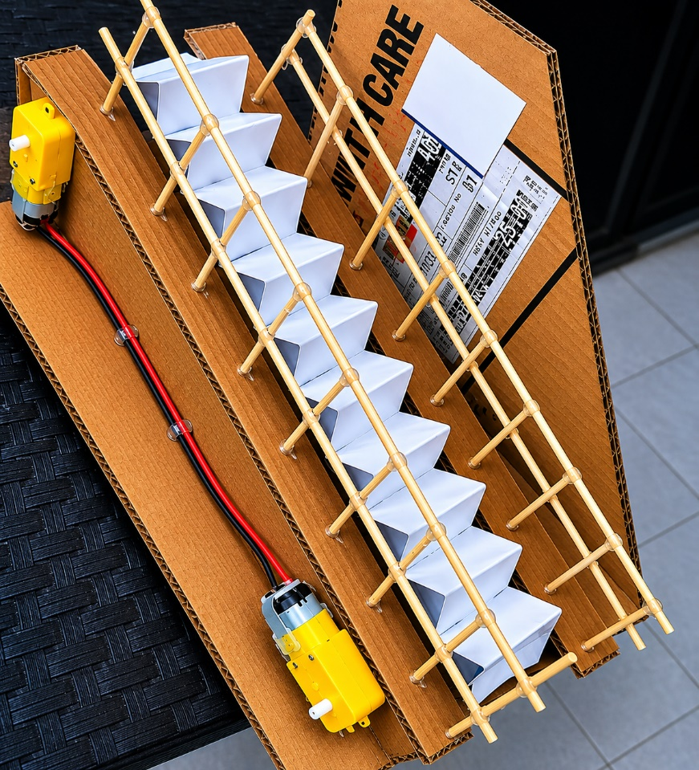

Objetivos Específicos
- Analizar el funcionamiento mecánico de una escalera eléctrica.
- Aplicar principios básicos de automatización y transmisión de movimiento.
- Construir una estructura resistente utilizando materiales reciclables.
- Integrar un motor eléctrico DC para generar movimiento continuo.
- Evaluar el funcionamiento y estabilidad del sistema mecánico.
- Desarrollar habilidades prácticas relacionadas con diseño, ensamblaje y solución de problemas técnicos.

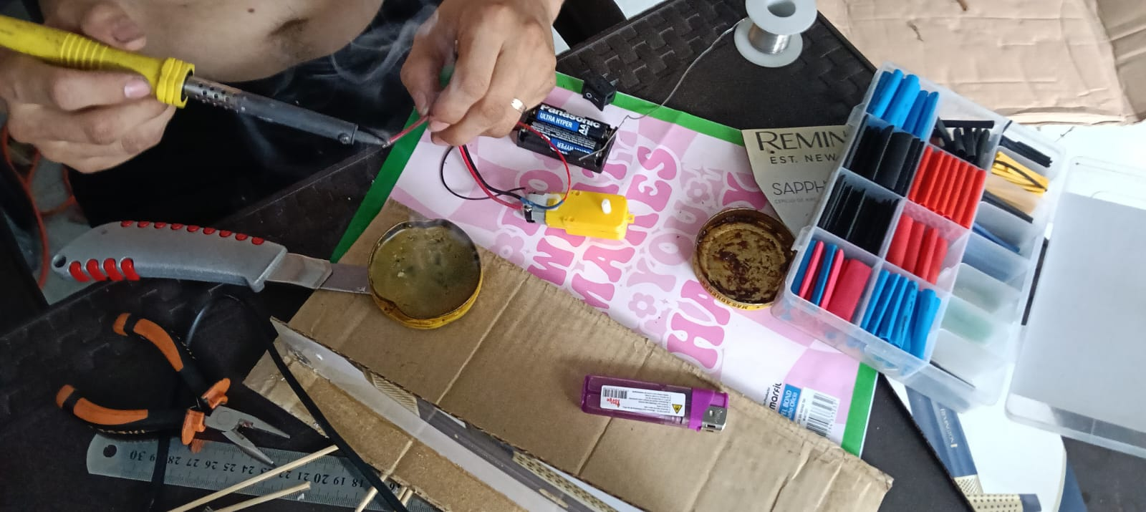
4. Materiales y Equipos
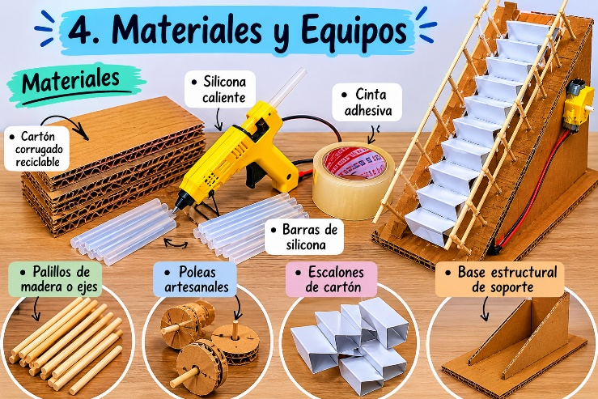

Materiales
- Cartón corrugado reciclable
- Silicona caliente
- Barras de silicona
- Cinta adhesiva
- Palillos de madera o ejes
- Poleas artesanales
- Escalones de cartón
- Base estructural de soporte

Equipos y Herramientas
- Pistola de silicona
- Tijeras
- Cúter industrial
- Regla metálica
- Lápiz de marcación
- Motor eléctrico DC
- Sistema de alimentación de 3V a 6V
- Cableado eléctrico
- Interruptor de encendido y apagado

Reactivos
No se utilizaron reactivos químicos durante la práctica.

5. Procedimiento

Fase 1. Diseño estructural
- Se realizó el diseño inicial de la escalera eléctrica tomando como referencia modelos reales.
- Se midieron las dimensiones de la base, laterales y recorrido de los escalones.
- Se elaboraron plantillas sobre cartón para garantizar uniformidad en las piezas.
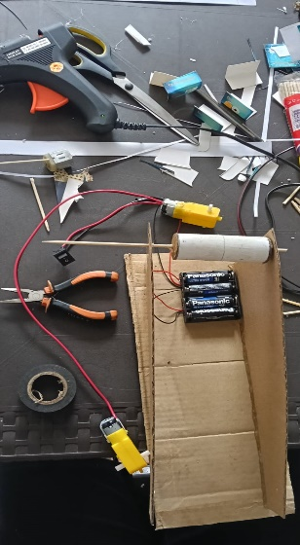
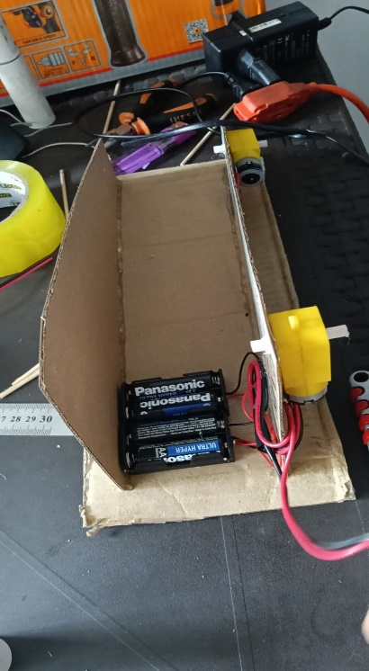

Fase 2. Construcción de la estructura
- Se cortaron las piezas principales utilizando cúter y regla metálica.
- Se ensamblaron los laterales de la estructura mediante silicona caliente.
- Se construyó la plataforma de soporte inferior para brindar estabilidad al sistema.
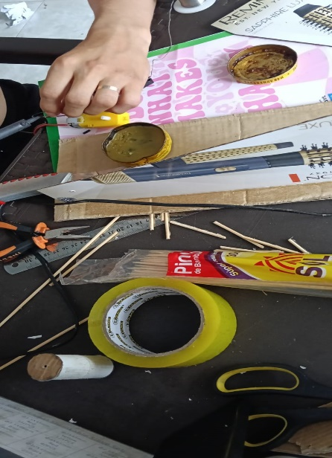
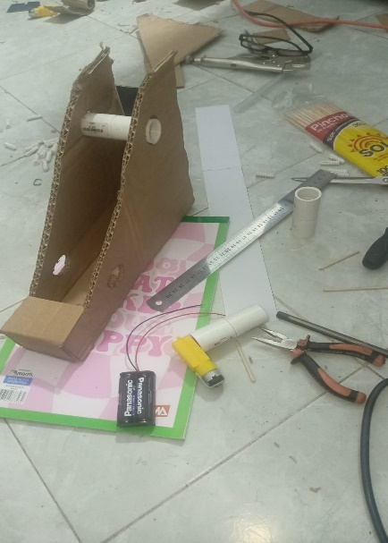

Fase 3. Fabricación del sistema de escalones
- Se elaboraron múltiples escalones de igual tamaño utilizando cartón corrugado.
- Se alinearon y fijaron los escalones sobre el mecanismo de desplazamiento continuo.
- Se verificó la separación uniforme entre escalones para evitar bloqueos.
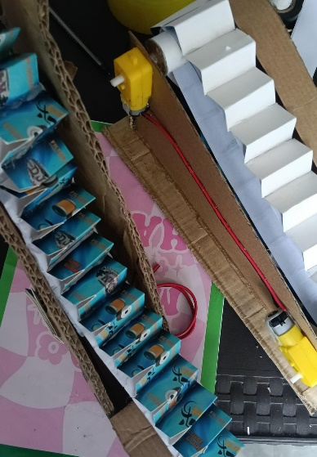

Fase 4. Instalación del sistema motorizado
- Se instaló un motor eléctrico DC en uno de los extremos de la estructura.
- Se conectó el motor al sistema de transmisión mediante ejes mecánicos.
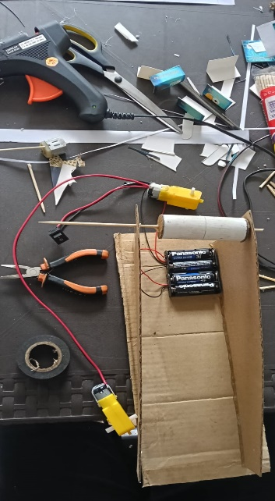
- Se realizó la conexión eléctrica utilizando cables y una fuente de alimentación de bajo voltaje.

Fase 5. Pruebas de funcionamiento
- Se encendió el sistema motorizado para comprobar el movimiento continuo de los escalones.
- Se ajustaron los ejes y uniones que presentaban desalineación.
- Se reforzaron las zonas de mayor movimiento para mejorar la estabilidad estructural.

6. Análisis y Discusión
El desarrollo del proyecto permitió evidenciar la aplicación práctica de principios básicos de automatización y mecánica utilizados en sistemas de transporte modernos. El funcionamiento de la maqueta se basó en la conversión de energía eléctrica en movimiento mecánico mediante un motor DC, el cual transmitió fuerza al sistema de escalones.
Los resultados obtenidos demostraron que es posible construir mecanismos funcionales utilizando materiales reciclables y de bajo costo sin afectar significativamente el desempeño del prototipo. Sin embargo, también se identificó que la precisión en el ensamblaje es un factor crítico, debido a que pequeñas desviaciones en la alineación provocaban bloqueos o pérdida de estabilidad en el movimiento.
Desde el punto de vista tecnológico, el proyecto permitió comprender cómo trabajan los sistemas automatizados presentes en la vida cotidiana, especialmente aquellos relacionados con movilidad y transporte. Asimismo, se fortalecieron competencias relacionadas con diseño estructural, creatividad, solución de problemas y trabajo manual aplicado a la ingeniería básica.

7. Conclusiones
- Se logró diseñar y construir una maqueta funcional de una escalera eléctrica automatizada utilizando materiales reciclables.
- El motor eléctrico DC permitió generar movimiento continuo de los escalones de manera eficiente.
- Se comprendieron principios básicos relacionados con automatización, transmisión de movimiento y diseño mecánico.
- El proyecto evidenció la importancia de la precisión estructural y alineación mecánica en sistemas automatizados.
- El uso de cartón reciclable demostró ser una alternativa económica y funcional para la elaboración de prototipos tecnológicos.
- La práctica permitió fortalecer habilidades técnicas, creativas y de resolución de problemas durante el proceso de construcción y ajuste del sistema.

8. Referencias Bibliográficas
- Video de referencia del proyecto:
Cómo hacer escaleras eléctricas de cartón con motor |https://youtu.be/y8ZZzt42vgo?si=EKayAtEZfjgInoaw
- Manuales básicos de automatización mecánica.
- Conceptos fundamentales de motores DC y transmisión de movimiento.
- Información técnica sobre funcionamiento de escaleras eléctricas.

